A1.- Proposta Pràctica 1.1.– Introducció als gestors d’arxius

**Nom:** Alba Matamoros Morales

# OBJECTIUS

* Estableix la utilitat d’un servei de gestió d’arxius web.
* Descriu diferents aplicacions de gestió d’arxius web.
* Instal·la i adapta una eina de gestió d’arxius web.
* Gestiona arxius i directoris.
* Cerca i interpreta documentació tècnica en les llengües oficials i en les de més ús en el sector.
* Documenta adequadament la configuració dels serveis de gestió d’arxius web, les incidències aparegudes i les solucions aportades.

# INSTRUCCIONS

Llegeix amb calma que s'ha de fer abans de començar. I recorda de posar el teu nom en el lloc del document que ho sol·licita.

Per fer l'entrega recorda que has de retornar **aquest arxiu** amb el nom Pp1.1_[les teves inicials].odt /o docx (només amb aquest format, **ara ja no les vull amb PDF, així puc controlar millor les faltes**). Si has d'escriure alguna cosa s'ha de fer utilitzant el tipus de lletra **ARIAL** amb una mida de **12 i sense lletres de colors**. És important que feu servir aquests requeriments així com escriure sense fer faltes.

En aquesta activitat hauràs d’utilitzar el valor XX que et va facilitat el professor.

# INTRODUCCIÓ

A grans trets l’objectiu d’aquesta activitat és la de crear i administrar proveïdors d’emmagatzematge gratuïts. Alguns dels quals, a més a més ens permet fer control de versions, compartir-los...

# EXERCICIS

**Exercici 1: Gestor d’arxius DropBox** (2.0p)

* Crea una conta a [**Dropbox**](https://www.dropbox.com/es) o utilitza, si vols, una que tinguis.

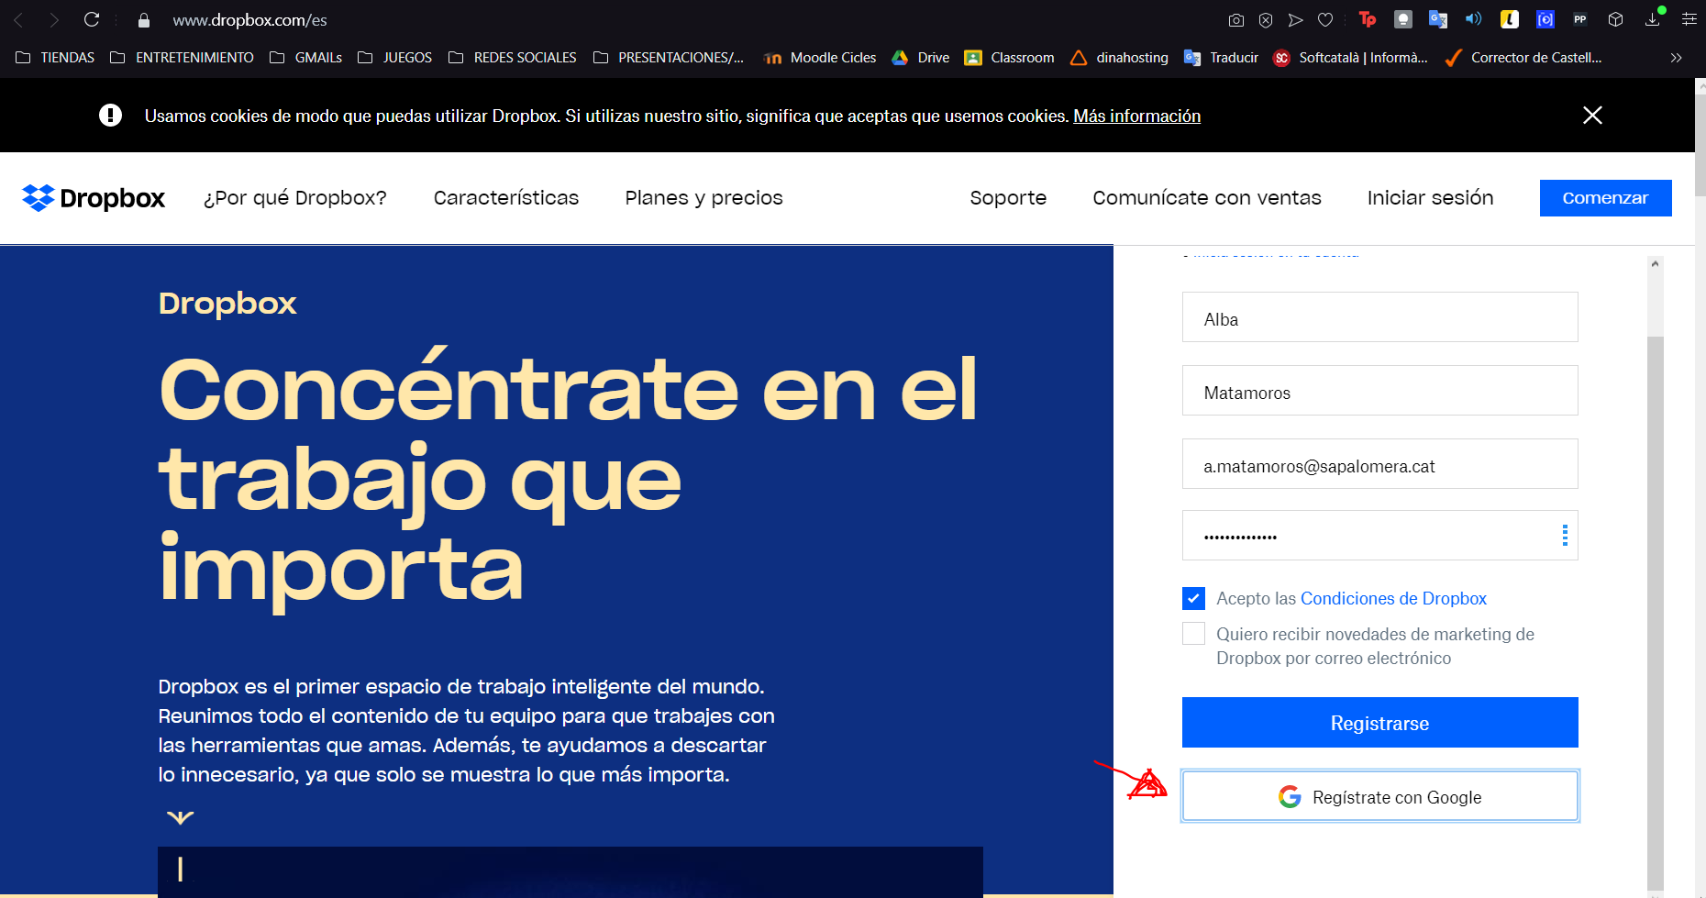

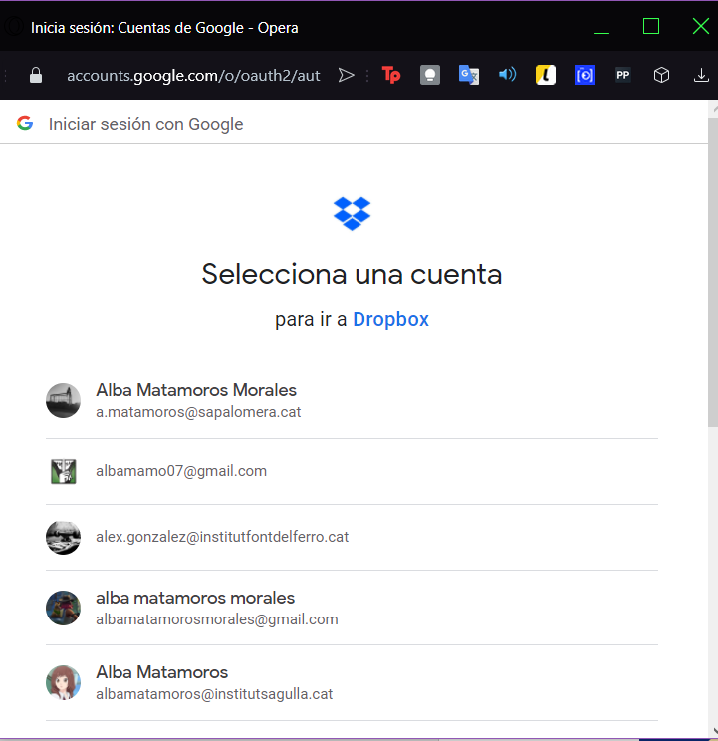

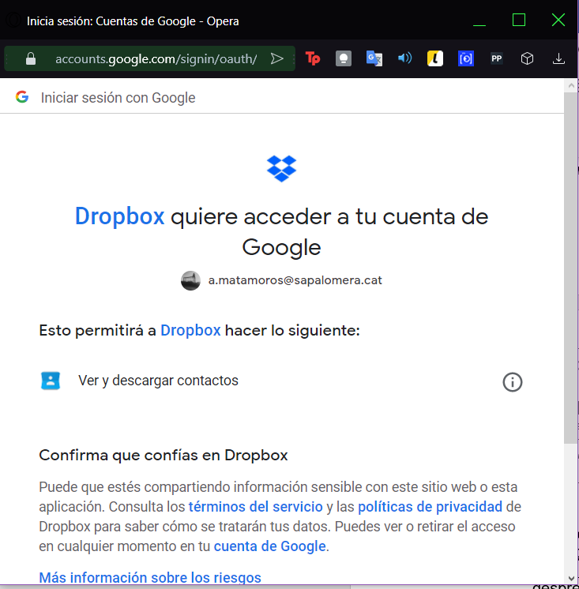

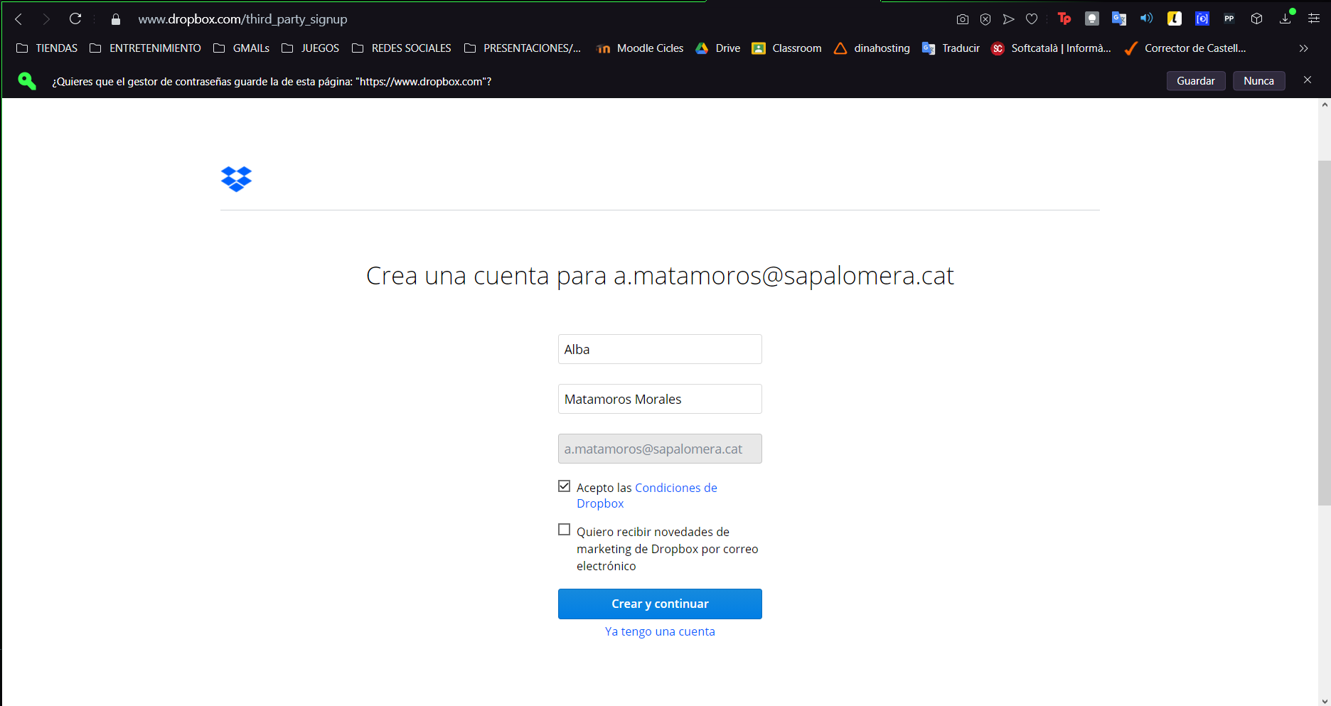

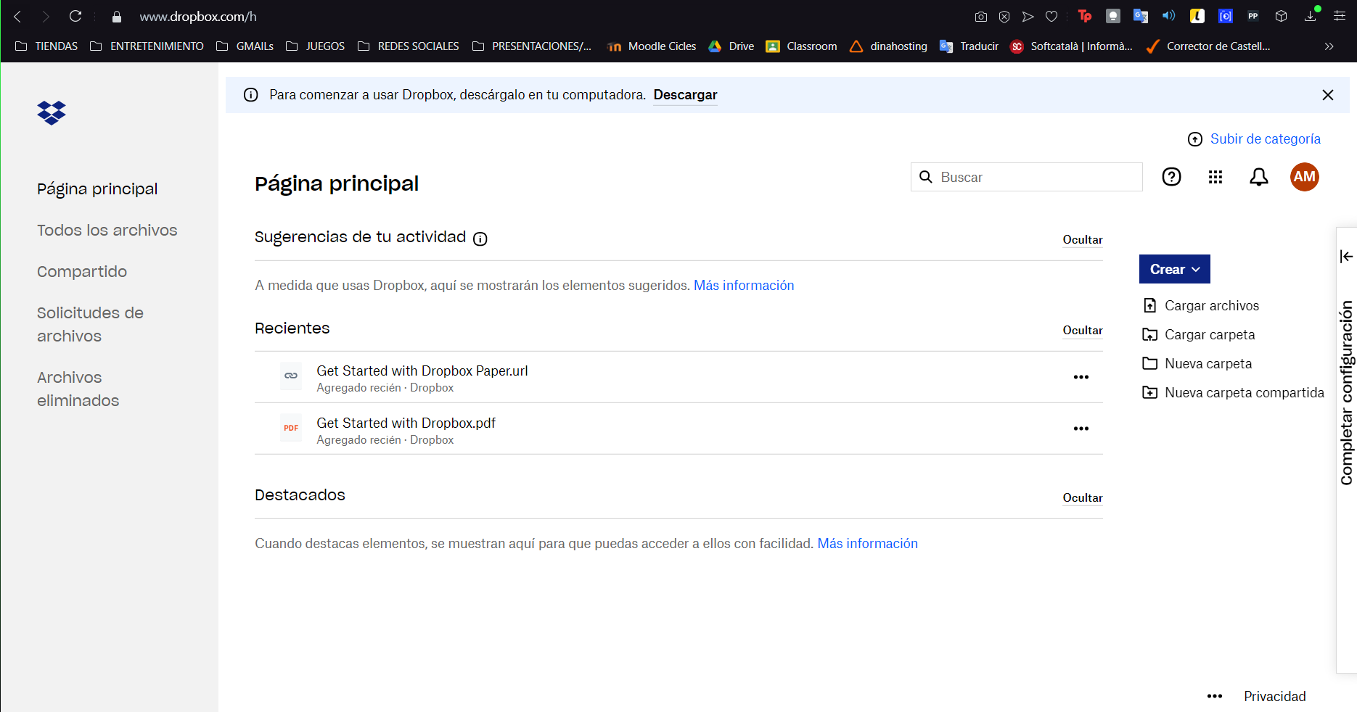

* Instal·la/configura **el client** de Dropbox per la teva plataforma (Windows o Linux) que et permetrà sincronitzar els fitxers entre el núvol i el teu ordinador (l’utilitzaràs més endavant)

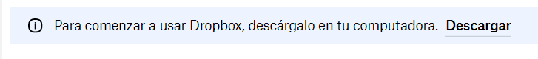

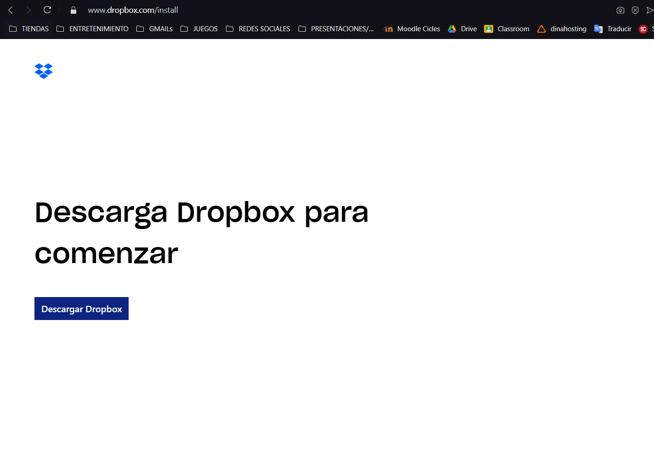

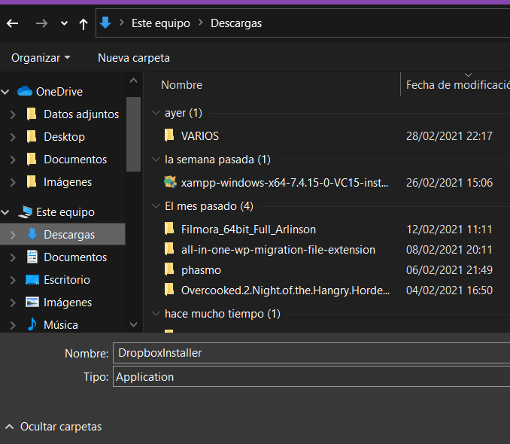

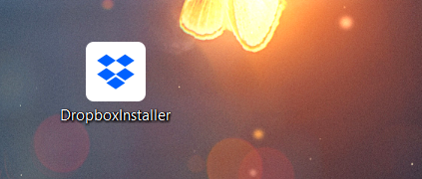

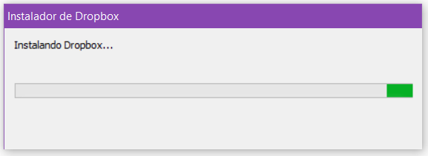

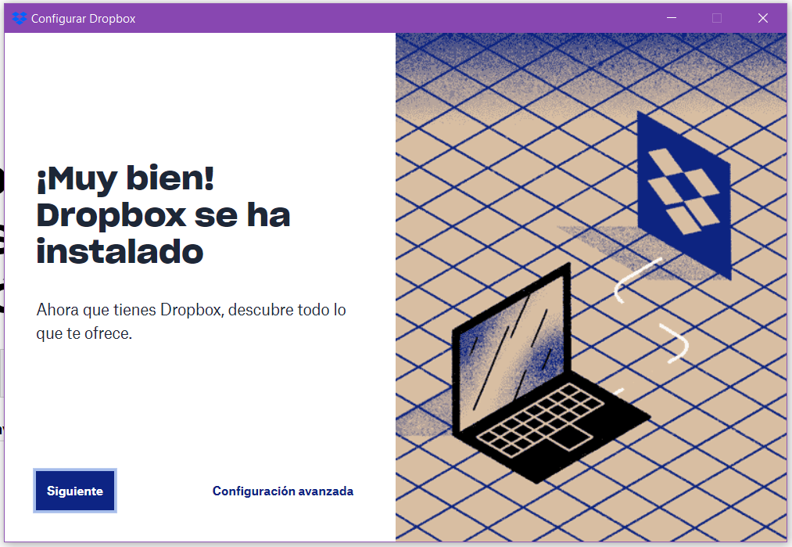

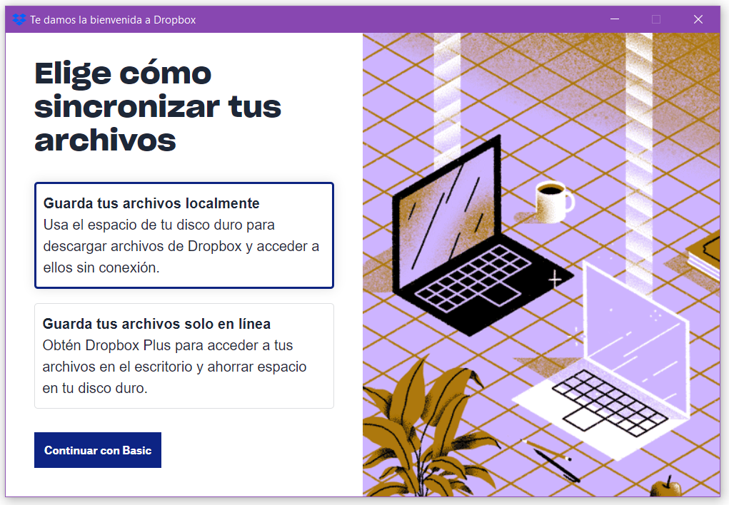

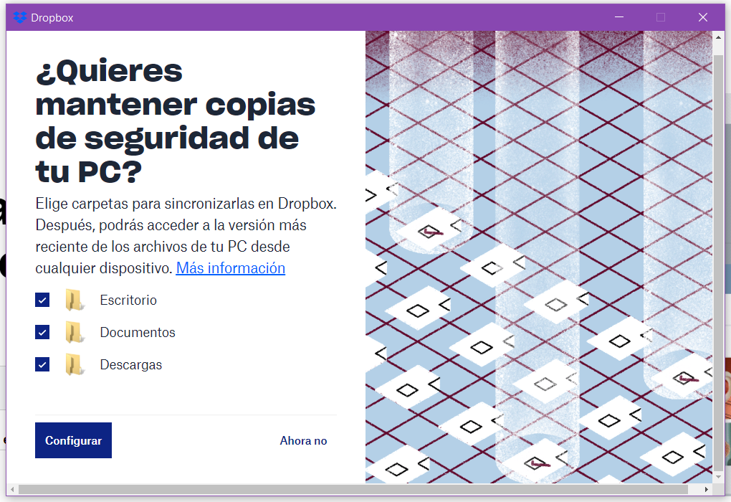

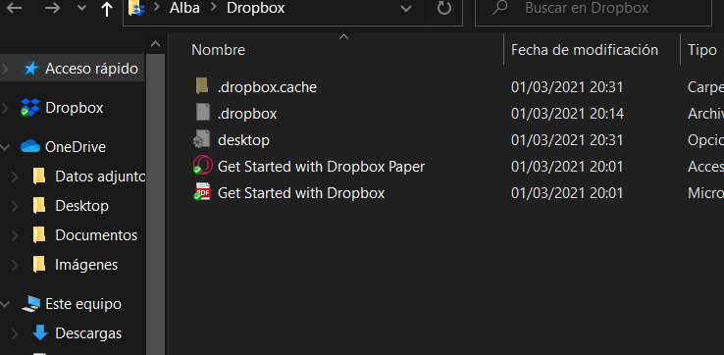

* **Per fer aquesta part de la pràctica treballaràs amb un company**:
* Tu crearàs una carpeta amb el nom “**Dropbox de nomXX**” que compartiràs amb l’altre company. Tu puja un document Word (**dropXX**) i el teu company un d’Excel (**boxXX**). (*Per tant has de pujar un excel a una carpeta que et comparteix el comany)*

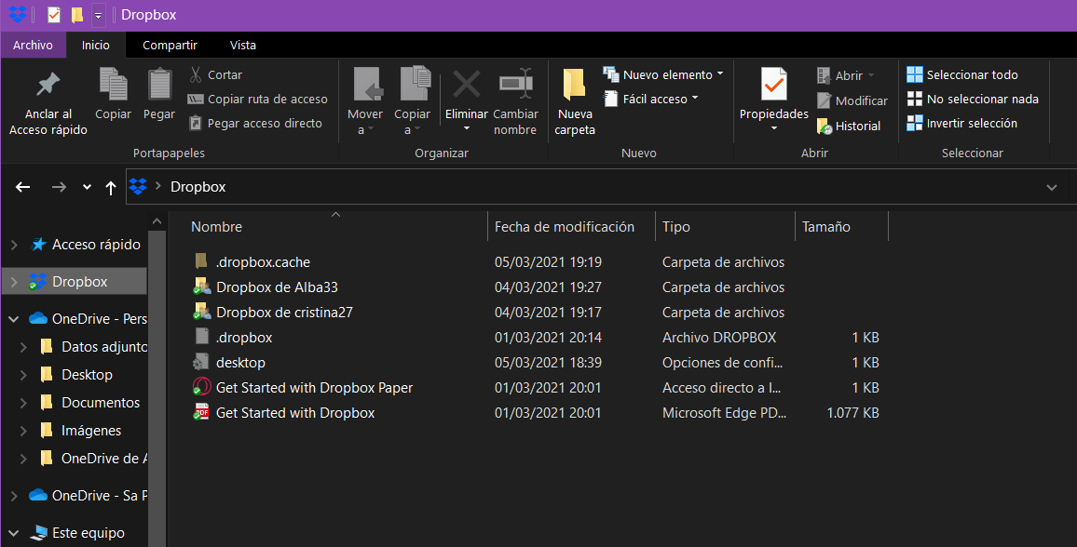

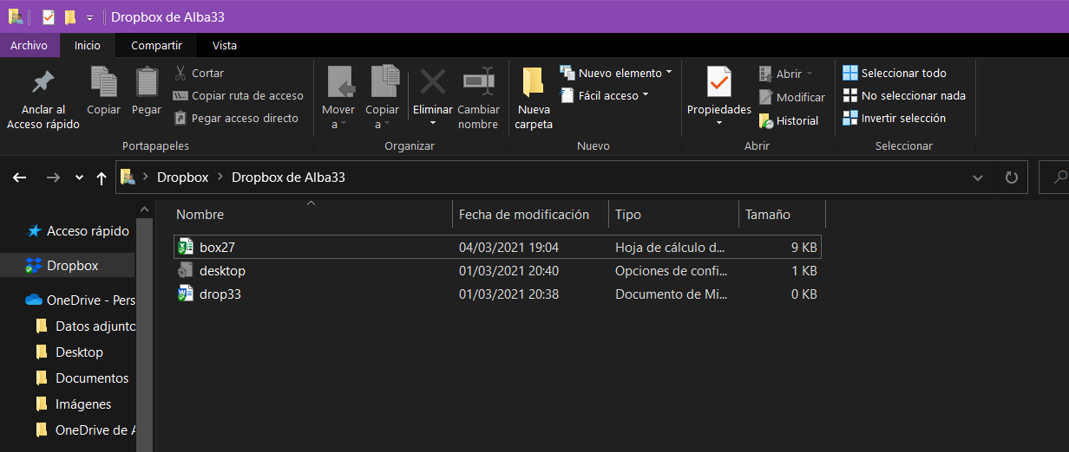

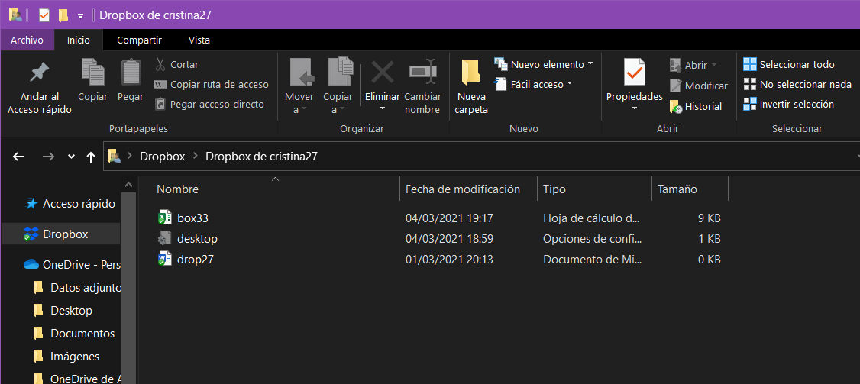

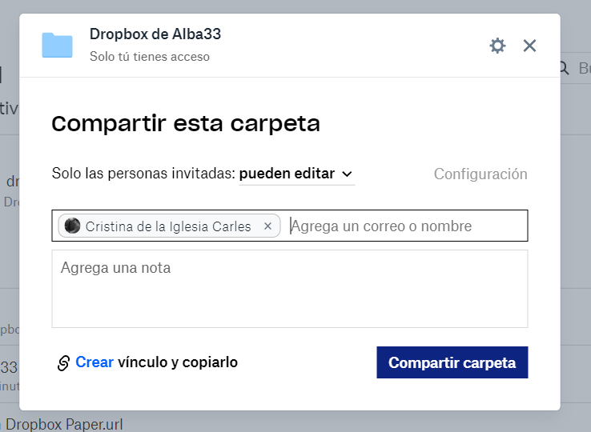

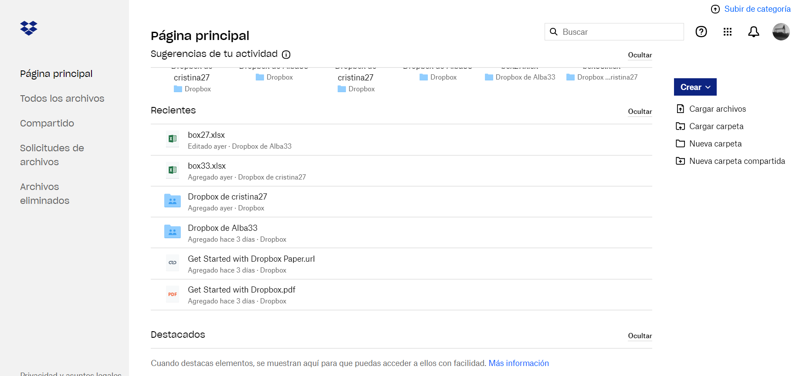

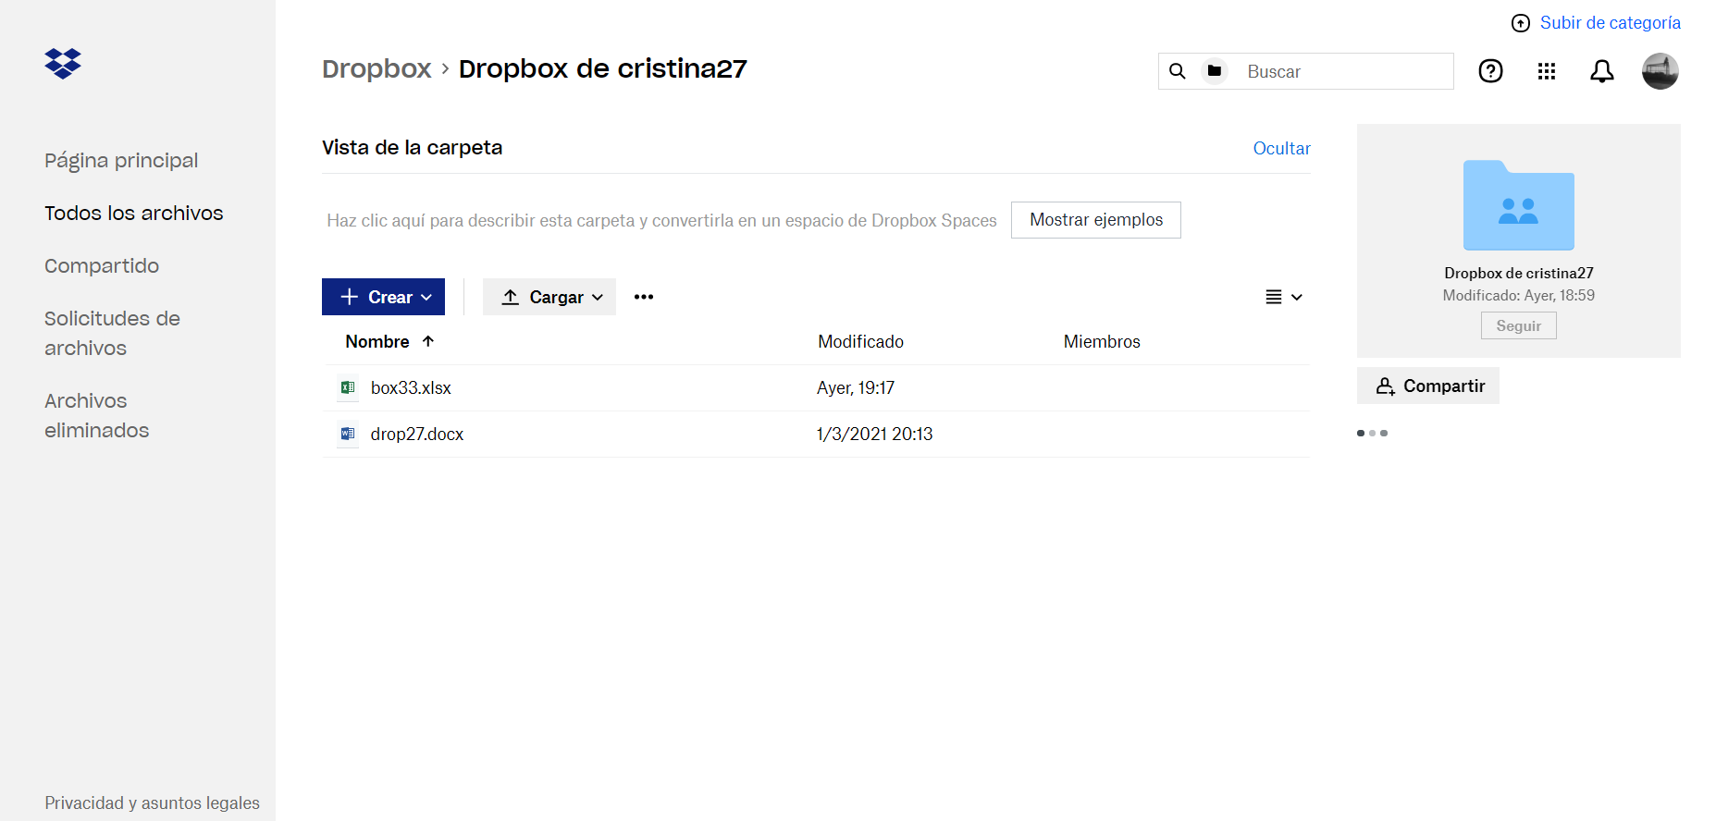

* Tu, que en aquesta part has afegit el document Word, modifica l’Excel mitjançant la carpeta virtual del vostre ordinador primer i també a través del navegador després (Recordeu-vos de desar el document després de modificar-lo les dues vegades.). **De quina manera trobeu que és més còmode?**

Jo crec que des de l'ordinador és molt més còmode i ràpid.

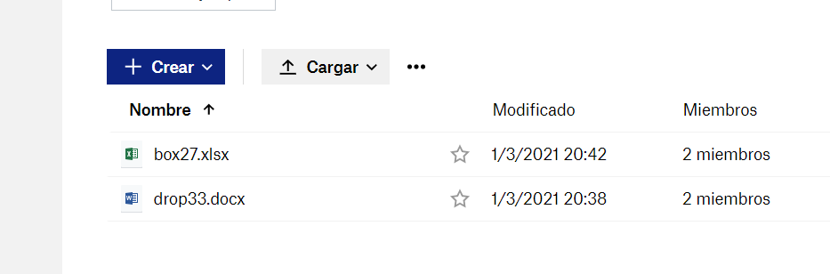

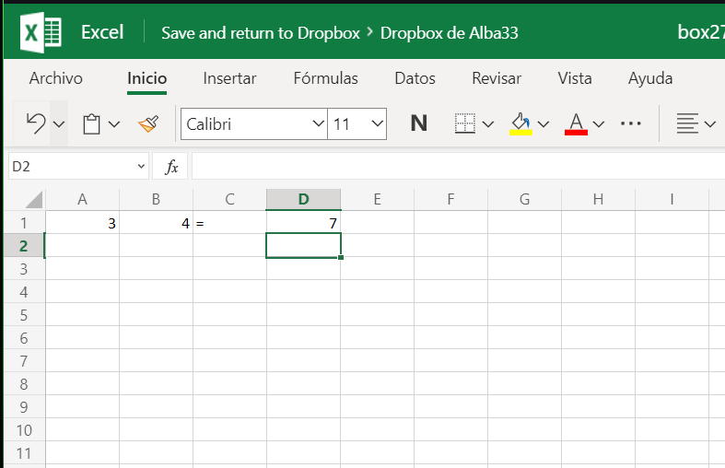

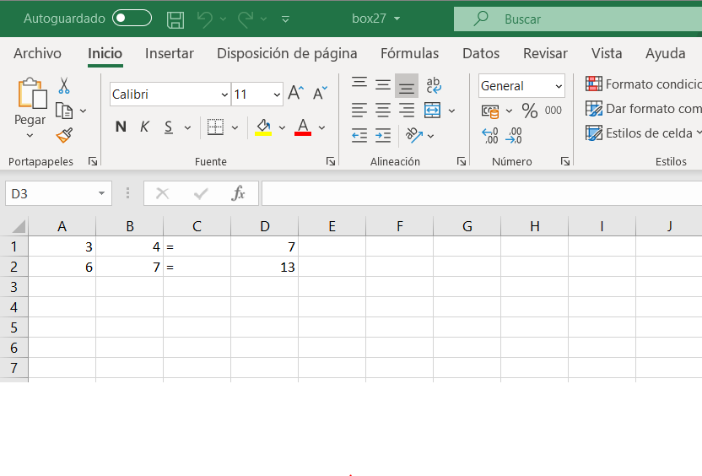

* Es pot recuperar la primera versió? **Documenta com?.**

Sí, sí que es pot. Només has de seleccionar l'arxiu que vols fer una recuperació, anar als tres puntets i seleccionar l'opció historial de versions, un cop allà tindrem totes les versions i només haurem de seleccionar una fent clic al botó "restaurar" de la versió que volem restaurar.

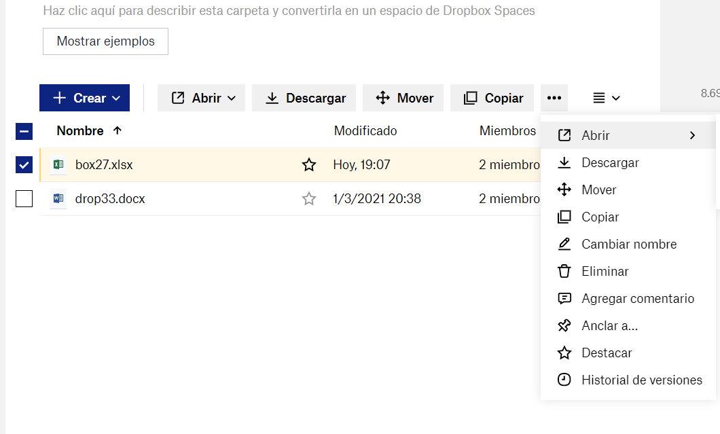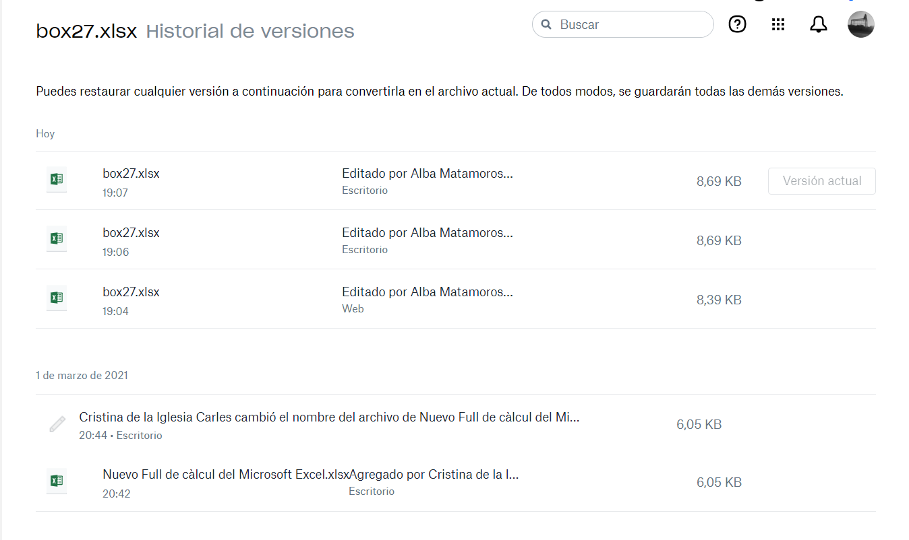

**Exercici 2: Gestor d’arxius OneDrive** (2.0p)

* Ara ho farem amb el **OneDrive**. (Aprofitarem que tenim la llicència d’Office)
* Quina diferència creus que te amb Dropbox?.

OneDrive et dóna 15 GB de prova, que no s'acaben fins que no l'emplenis tot, en canvi Dropbox només té 30 dies de prova, un cop acabats no pots utilitzar-lo més i has de pagar, a més només pots utilitzar 2 GB.

* **Per fer aquesta part de la pràctica treballaràs amb un company**:
* Tu crearàs una carpeta amb el nom “**OneDrive de nomXX**” que compartirà amb l’altre company. Tu puja un document Excel (**oneXX**) i el teu company un Word (**driveXX**). (*Per tant has de pujar un word a una carpeta que et comparteix el company)*

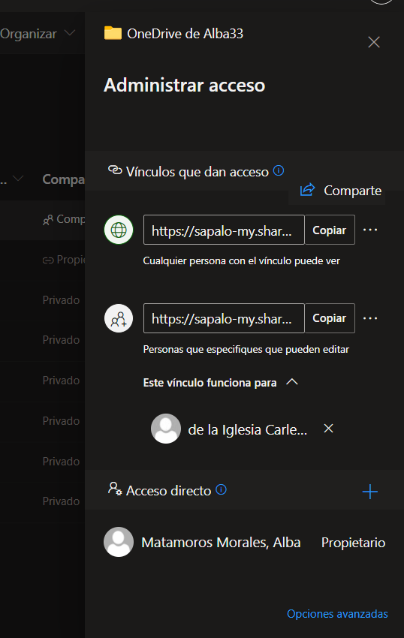

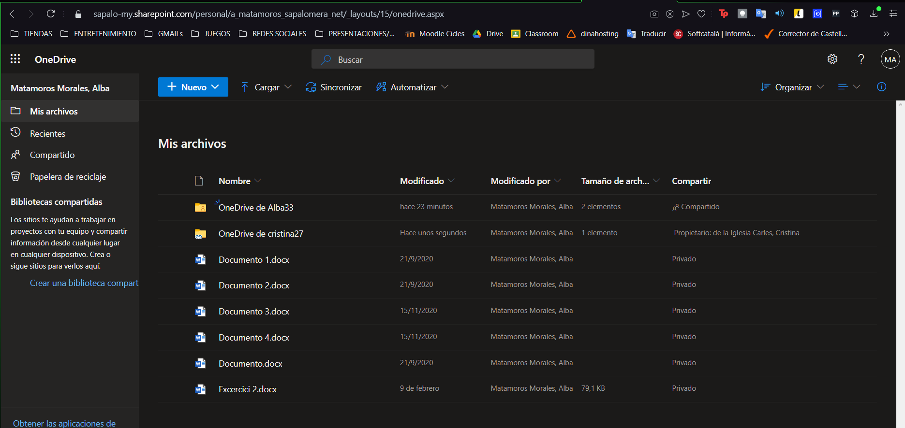

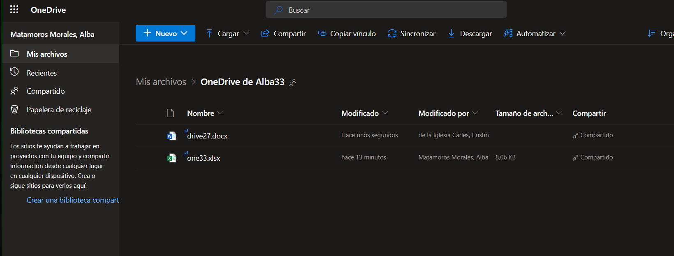

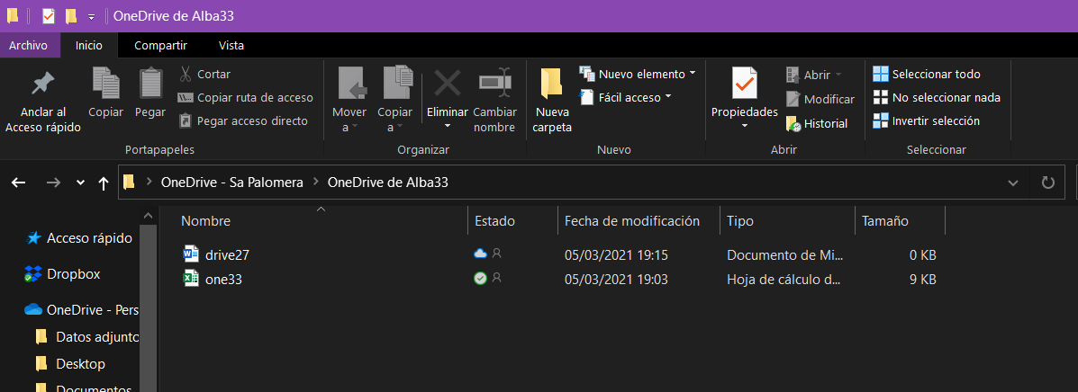

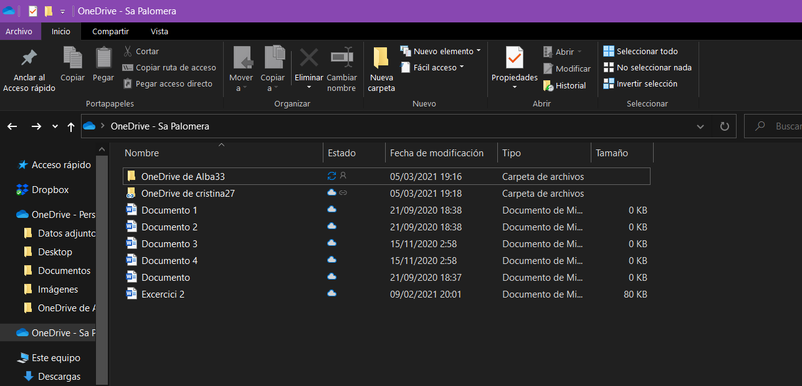

* Tu, que en aquesta part has afegit el document Excel, modifica el Word mitjançant la carpeta virtual del vostre ordinador primer i també a través del navegador després (Recordeu-vos de desar el document després de modificar-lo les dues vegades.). **De quina manera trobeu que és més còmode?**

Jo crec que des de l'ordinador és molt més còmode i ràpid.

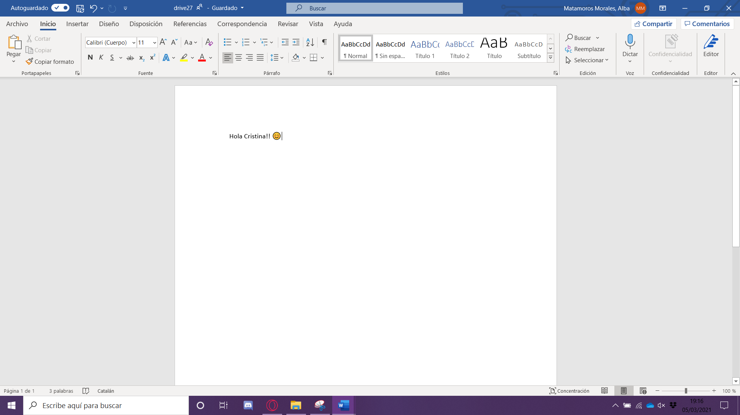

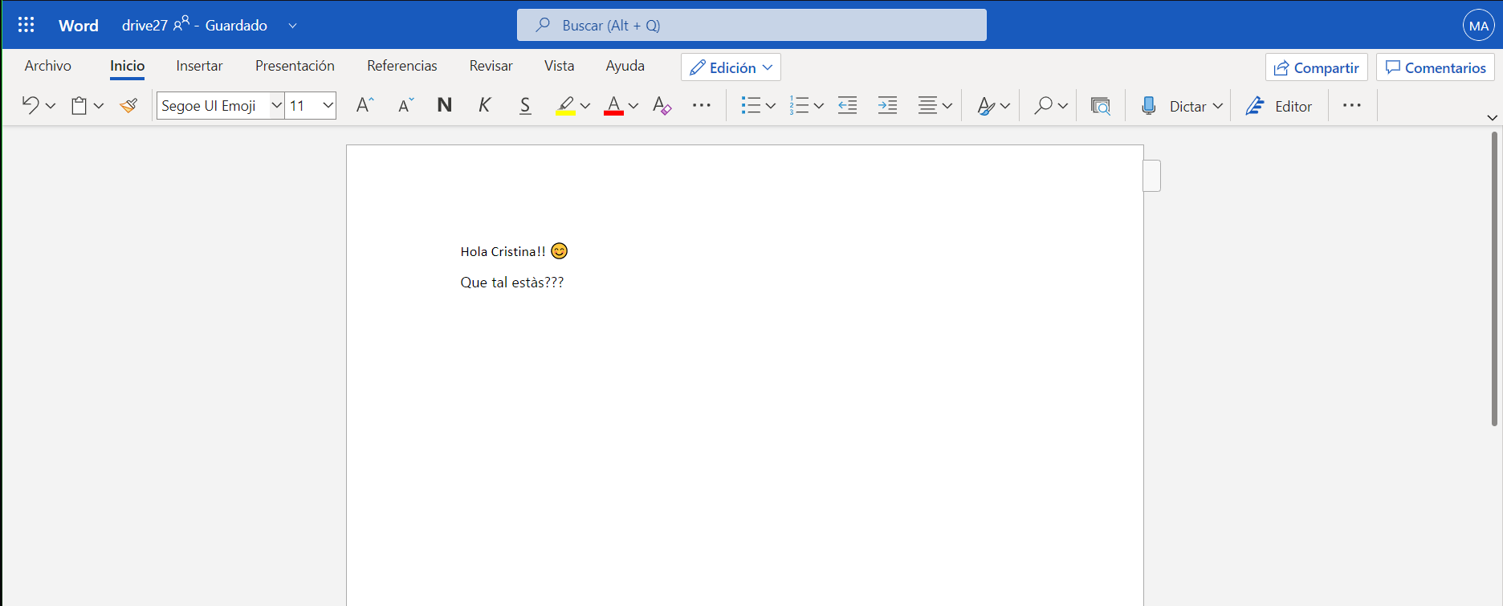

* Es pot recuperar la primera versió? **Documenta com?.**

Sí, sí que es pot. Només has de seleccionar l'arxiu que vols fer una recuperació, anar als tres puntets i seleccionar l'opció historial de versions, obrirà una petita finestra a la dreta, allà tindrem totes les versions i només haurem de seleccionar una, fer clic i seleccionar l'opció "restaurar" la versió que volem restaurar.

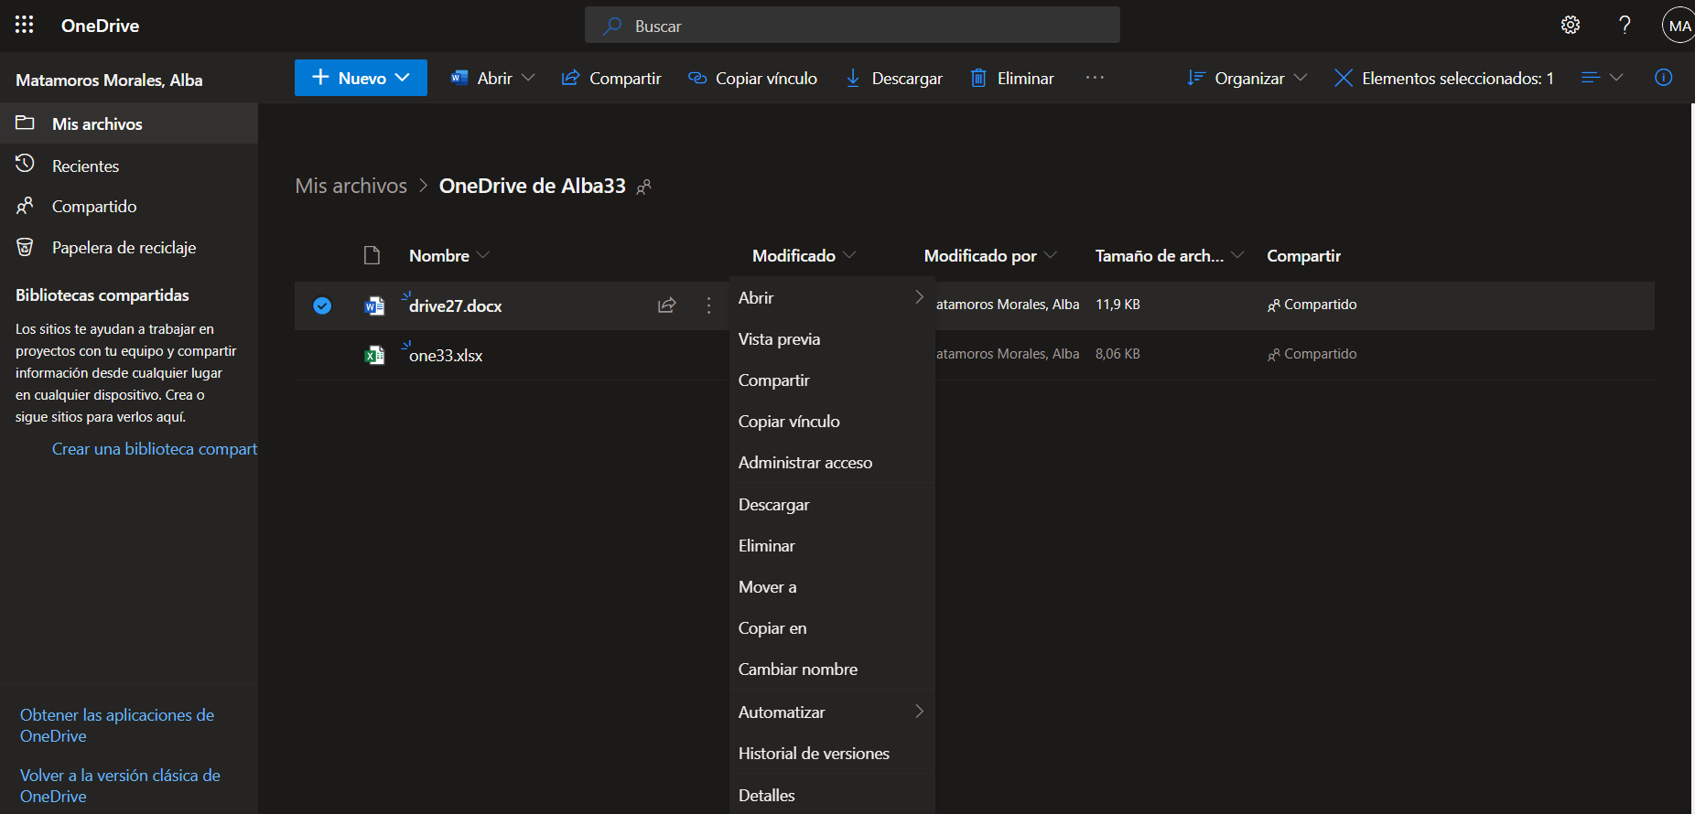

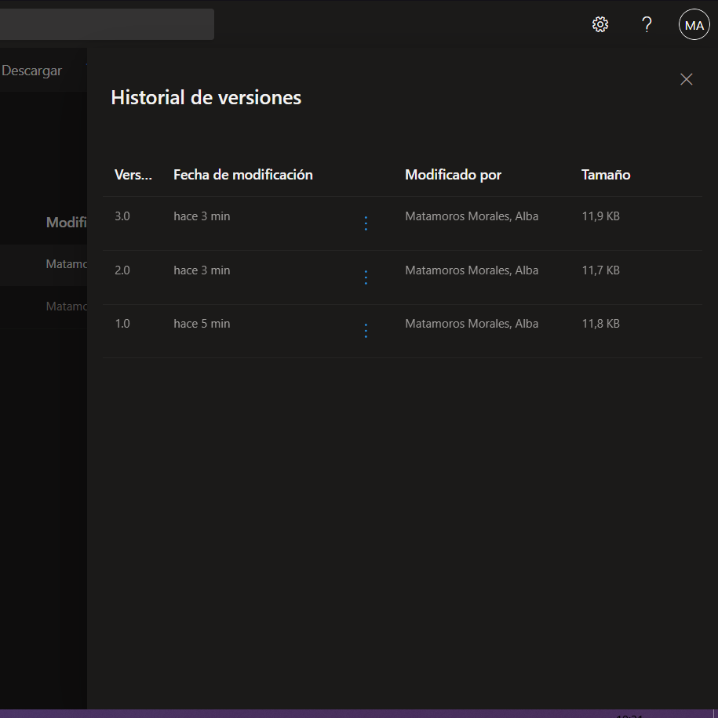

Com ho faries per fer copies de seguretat **automàtiques** dels continguts que tens a Dropbox o OneDrive al teu ordinador? Documenta com ho faries. (Et pots ajudar d’un programa auxiliar si ho veus necessari).

**Exercici 3:** Gestor de versions d’arxius, fins i tot fitxers de programes.

Abans de començar a fer aquest apartat mira les diferents passes a considerar...

Els següents enllaços et poden servir d’ajuda per realitzar aquesta part de l’activitat.

<https://bluuweb.github.io/tutorial-github/guia/>

[https://desarrolloweb.c om/manuales/manual-de-git.html](https://desarrolloweb.com/manuales/manual-de-git.html)

* Instal·lem el el [git](https://git-scm.com/).
* Reiniciem l’equip.
* Ara el vincularem al [visualstudio code](https://code.visualstudio.com/).

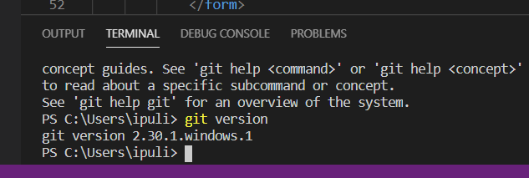Si està tot correcte des del terminal del visualstudio ja reconeix les comandes de git.

Aquesta comanda nomes la podem fer servir un cop per cada carpeta que vulguem mantenir.

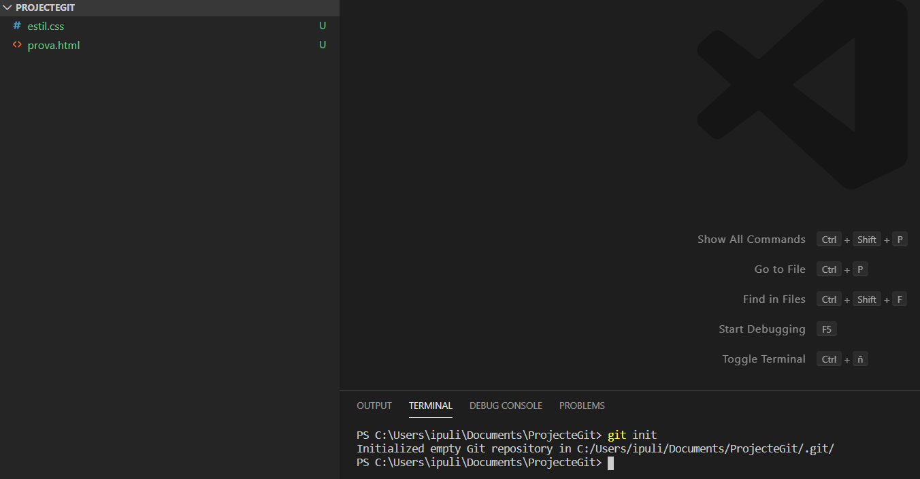

Aquesta comanda serveix per veure els fitxers de la carpeta controlada.

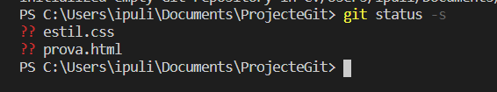

Si volem afegir els fitxers al control local

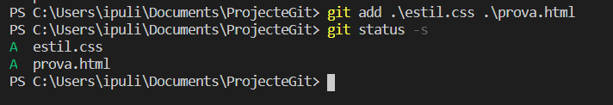

(Si els volem enviar tots de cop)



Comanda per realitzar una imatge dels fitxers controlats en local, es bona idea posar els canvis realitzats als fitxers.

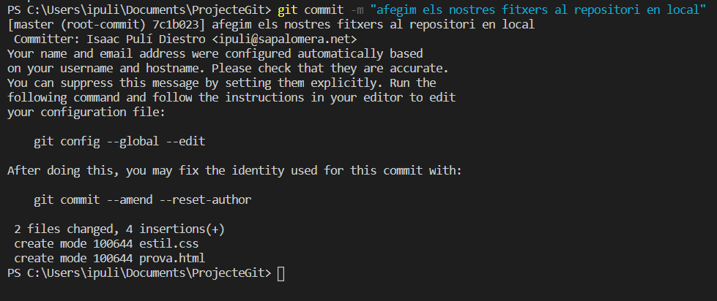

Si fem canvis ens ho indica

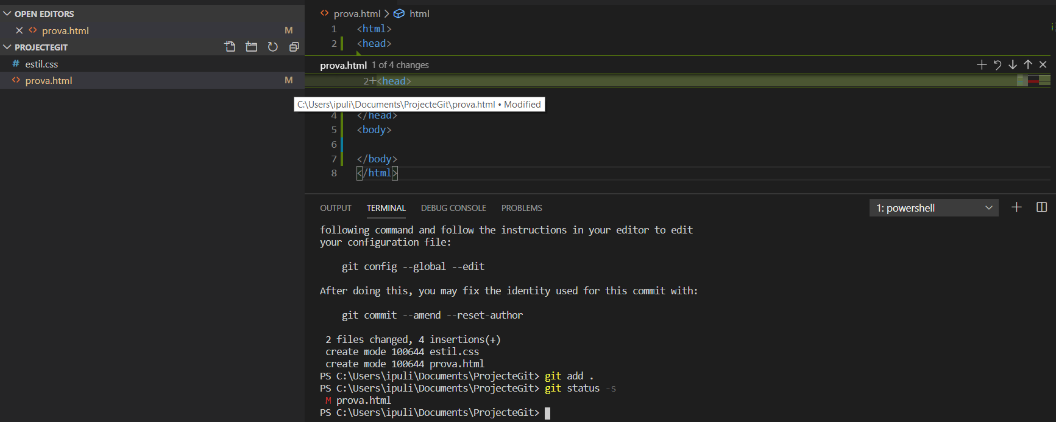

Comanda per veure les diferents imatges que hem fet.

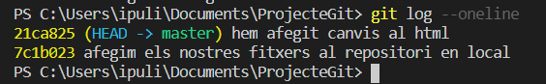

Podem tornar a imatges anteriors.

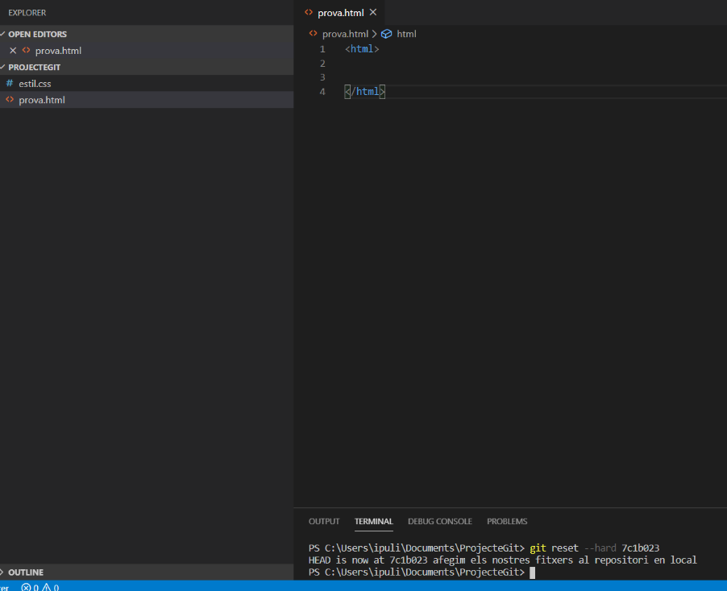

O imatges de més endavant

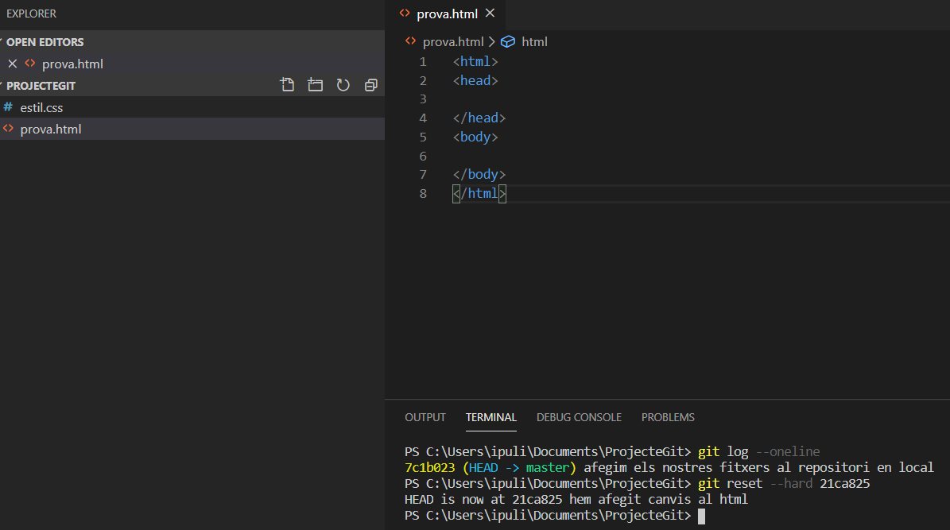

Ara ens falta enviar els nostres fitxers al núvol. Per fer això creem el repositori al github i un cop creat ens quedem amb aquesta part.

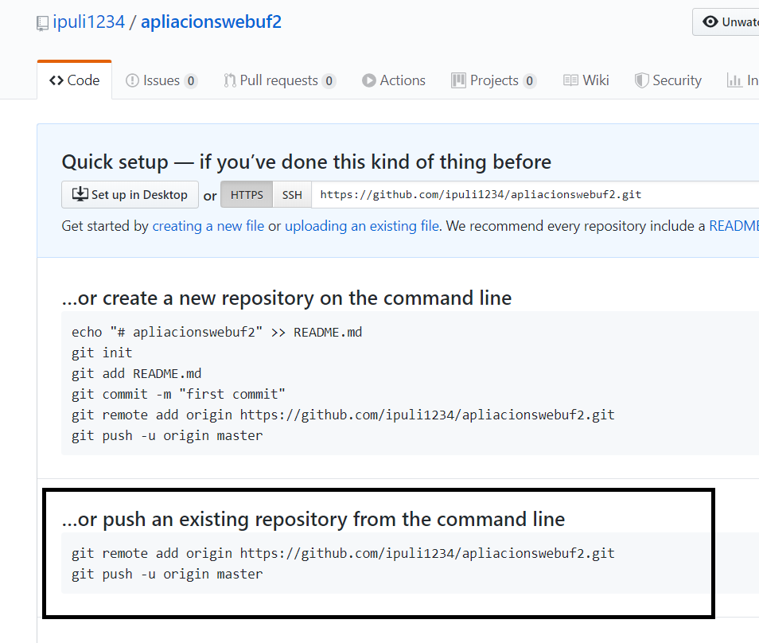

Aquesta comanda per enllaçar el nostre projecte amb el nostre github



Un cop ja em fet tots els commits per pujar els canvis... si no ho hem fet abans, ens demana usuari i password amb el que hem creat la compta

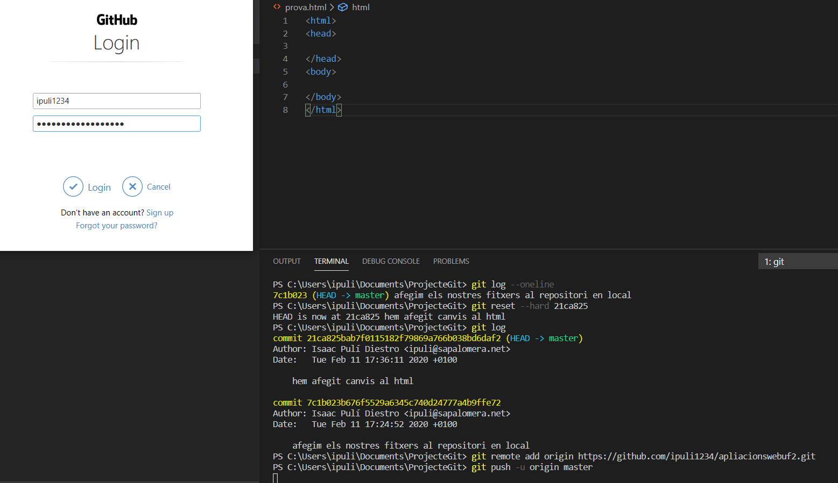

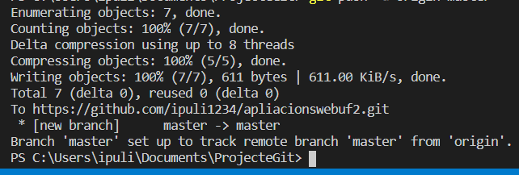

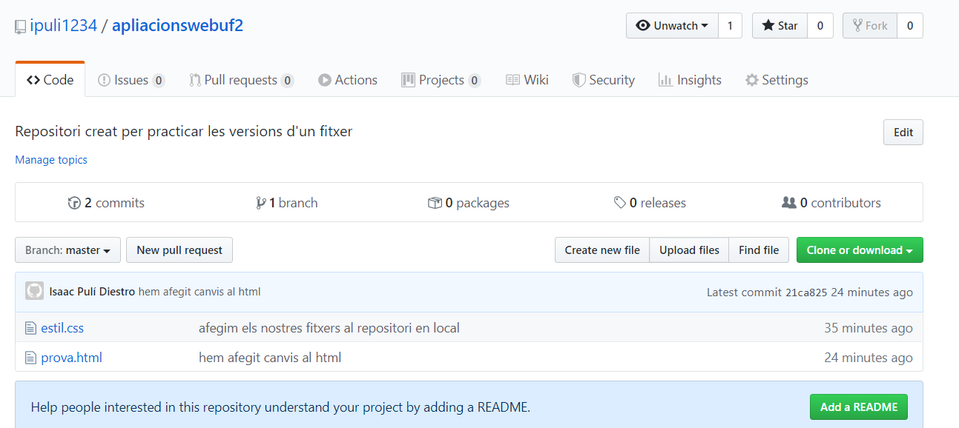

En el següent enllaç trobes també com tenir actualitzat el que facis al núvol respecte el que tens en local.

<https://www.youtube.com/watch?v=GG4mftkQVrs&list=PLPl81lqbj-4I8i-x2b5_MG58tZfgKmJls&index=3>

Ara et toca a tu. (posa les captures de pantalla necessàries per la millor valoració) (5.5p)

* Instal·la i configura tot el necessari per començar a realitzar aquest apartat.

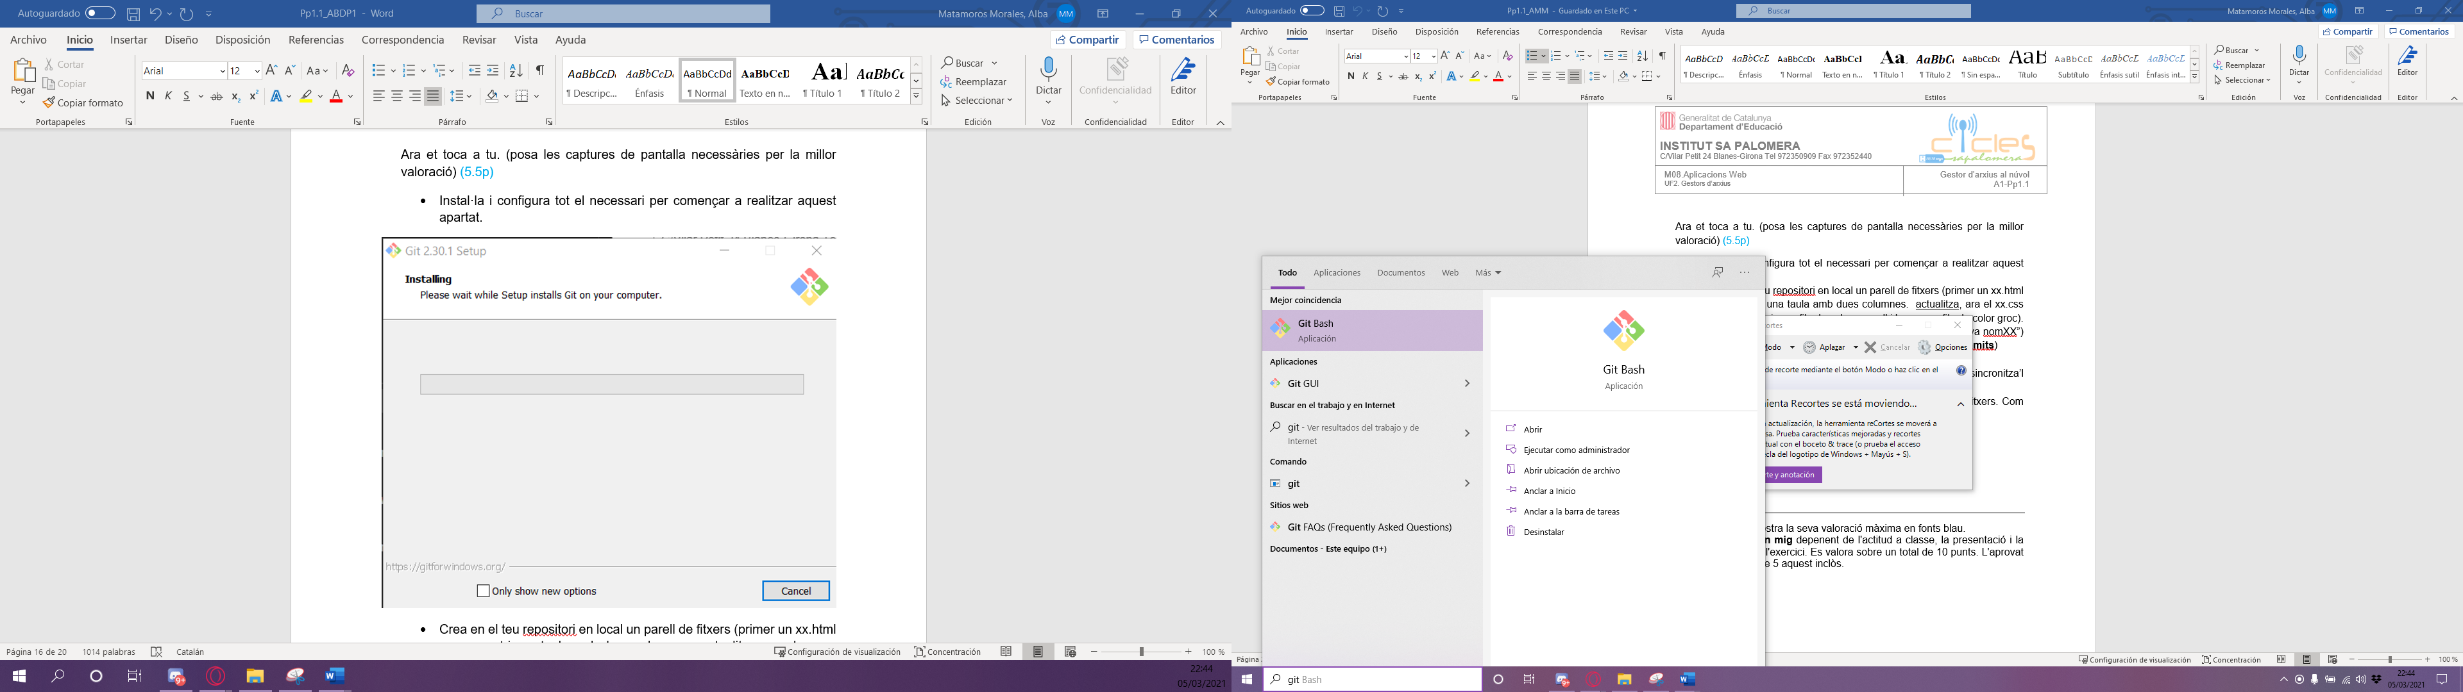

* Crea en el teu repositori en local un parell de fitxers (primer un xx.html on es mostri una taula amb dues columnes. actualitza, ara el xx.css (que pinti la primera fila de color vermell i la segona fila de color groc). i actualitza), finalment afegeix al html una capçalera (“prova nomXX”) i torna a actualitzat (**hi ha d’haver com a mínim tres commits**)

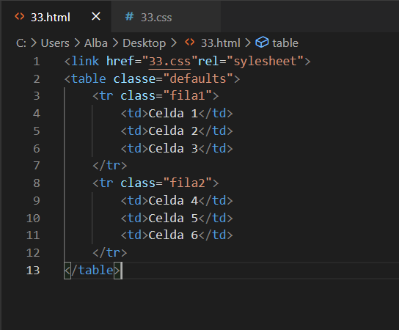

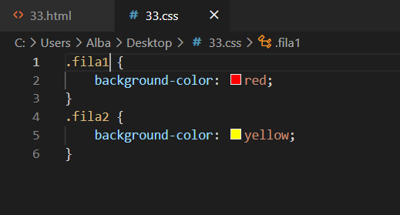

* Mostra com estar sincronitzat amb el GitHub.
* Afegeix al GitHub un txt on hi hagi el teu nom i cognom i sincronitza’l perquè també estigui a la carpeta local.
* Posa l’enllaç del GitHub per que jo pugui veure els teus fitxers. Com per exemple faig jo...

<https://github.com/ipuli1234/apliacionswebuf2>

AVALUACIÓ

* Cada exercici et mostra la seva valoració màxima en fonts blau.
* Es sumarà fins **a un mig** depenent de l'actitud a classe, la presentació i la manca de faltes en l'exercici. Es valora sobre un total de 10 punts. L'aprovat es donarà a partir de 5 aquest inclòs.